**计算机网络课程设计**

**实验报告**

**班级：07111606**

**学号：1120161874**

**姓名：谭超**

**北京理工大学**

**计算机学院**

**2019年10月**

**FTP Client 设计报告**

1. 设计要求
2. 实现FTP客户端要求能从FTP服务器上传、下载文件
3. 连接到服务器的21号端口
4. FTP Client中所有的方法都必须有返回值
5. 系统总体设计

首先在本地电脑上创建一个FTP服务器（搭建FTP服务器教程链接https://www.cnblogs.com/popfisher/p/7992036.html），然后通过编程实现FTP Client的各个功能函数，最后通过调用这些功能函数实现对搭建好的FTP服务器上的文件进行上传与下载。

1. 编程/开发环境

操作系统：Windows 10

C++：Visual Studio 2017

Java：Eclipse

Python：VSCode

1. 系统设计详细

FTP Client的实现首先要通过IP和端口号进行连接。然后通过用户名和密码进行登录，对于然后直接利用各种FTP命令组合实现下载和上传功能即可。例如Java实现上传功能时，先通过!ftp.changeWorkingDirectory(ftpPath)判断目标文件是否存在，如果不存在则利用[ftp.makeDirectory(ftpPath)](ftp://ftp.makeDirectory(ftpPath))创建文件。然后跳转至目标目录，拼接出路径后用[ftp.storeFile()](ftp://ftp.storeFile())函数进行上传。最后关闭连接。

1. 程序测试与验证

我在自己搭建的FTP服务器中放入了一个test.txt文件作为下载测试文件，在本地路径C:/user/download目录下放了一个upload_test.txt文件作为上传测试文件，然后分别调用FTP Client的上传和下载功能进行测试，并进入FTP服务器和本地路径C:/user/download下查看是否上传和下载成功。

结果截图：

Java：

下载结果

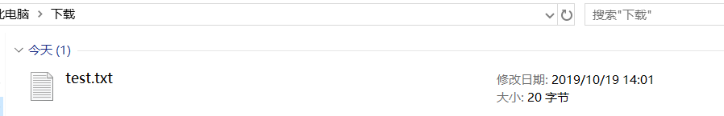

上传结果

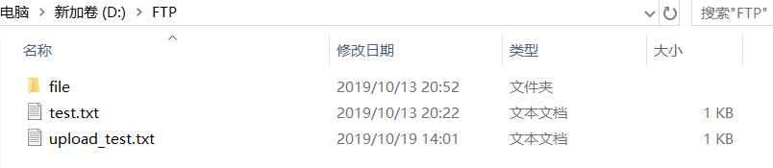

Python：

下载结果：

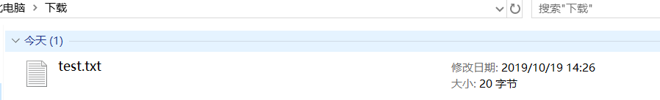

上传结果：

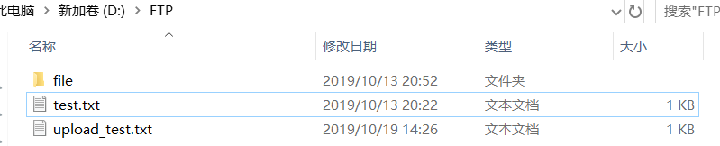

输出结果：

